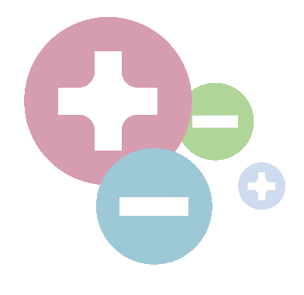

第七届离子液体与绿色过程奖申请表

申 请 人：
所在单位：
申请类型：□青年创新类 □新秀奖

中国化工学会离子液体专业委员会
2025年制
填写说明

一、请申请人实事求是地填写表中各项内容。
二、申请人需提供项目任务书、专利证书复印件、获奖证书复印件及其他能反映本人技术水平和贡献的相关材料作为附件。
三、填报材料中请勿涉及秘密内容。
姓名 |  |  | 性别 |  |  | 出生年月
行政职务 |  |  | 最高学历/学位
从事专业 |  |  | 专业技术职务
联系电话 |  |  | 电子邮箱
教育  经历 | 起始时间—终止时间 院校 专业学位
申请人相关工作描述及主要创新点，限1000字。
承担参与重大任务、项目的情况（按重要性填写，不超过5项）
项目名称 |  | 项目来源  及性质 |  |  | 起止时间 |  | 经费额度  （万元） |  |  |  | 担任角色
专利情况（按重要性填写，不超过5项）
专利名称 |  |  | 专利授权日期 | 授权  国家 |  | 类别 |  |  |  | 发明人排序
发表文章情况（按重要性填写，不超过5项）（仅作为评价参考）
论文题目 |  |  | 期刊  名称 | 卷期 |  | 发表  时间 |  | 是否被SCI/EI收录 |  | 作者  排序
其他（包括获得的重要奖励、学术任职、学生培养等情况。）
工作设想（获资助后的工作安排、预期成果、工作单位现有技术支撑条件等，限500字）
申请人意见：

本人承诺以上信息均真实有效。

申请人签字：
年 月 日
离子液体专业委员会推荐意见：

负责人（公章）：
年 月 日

